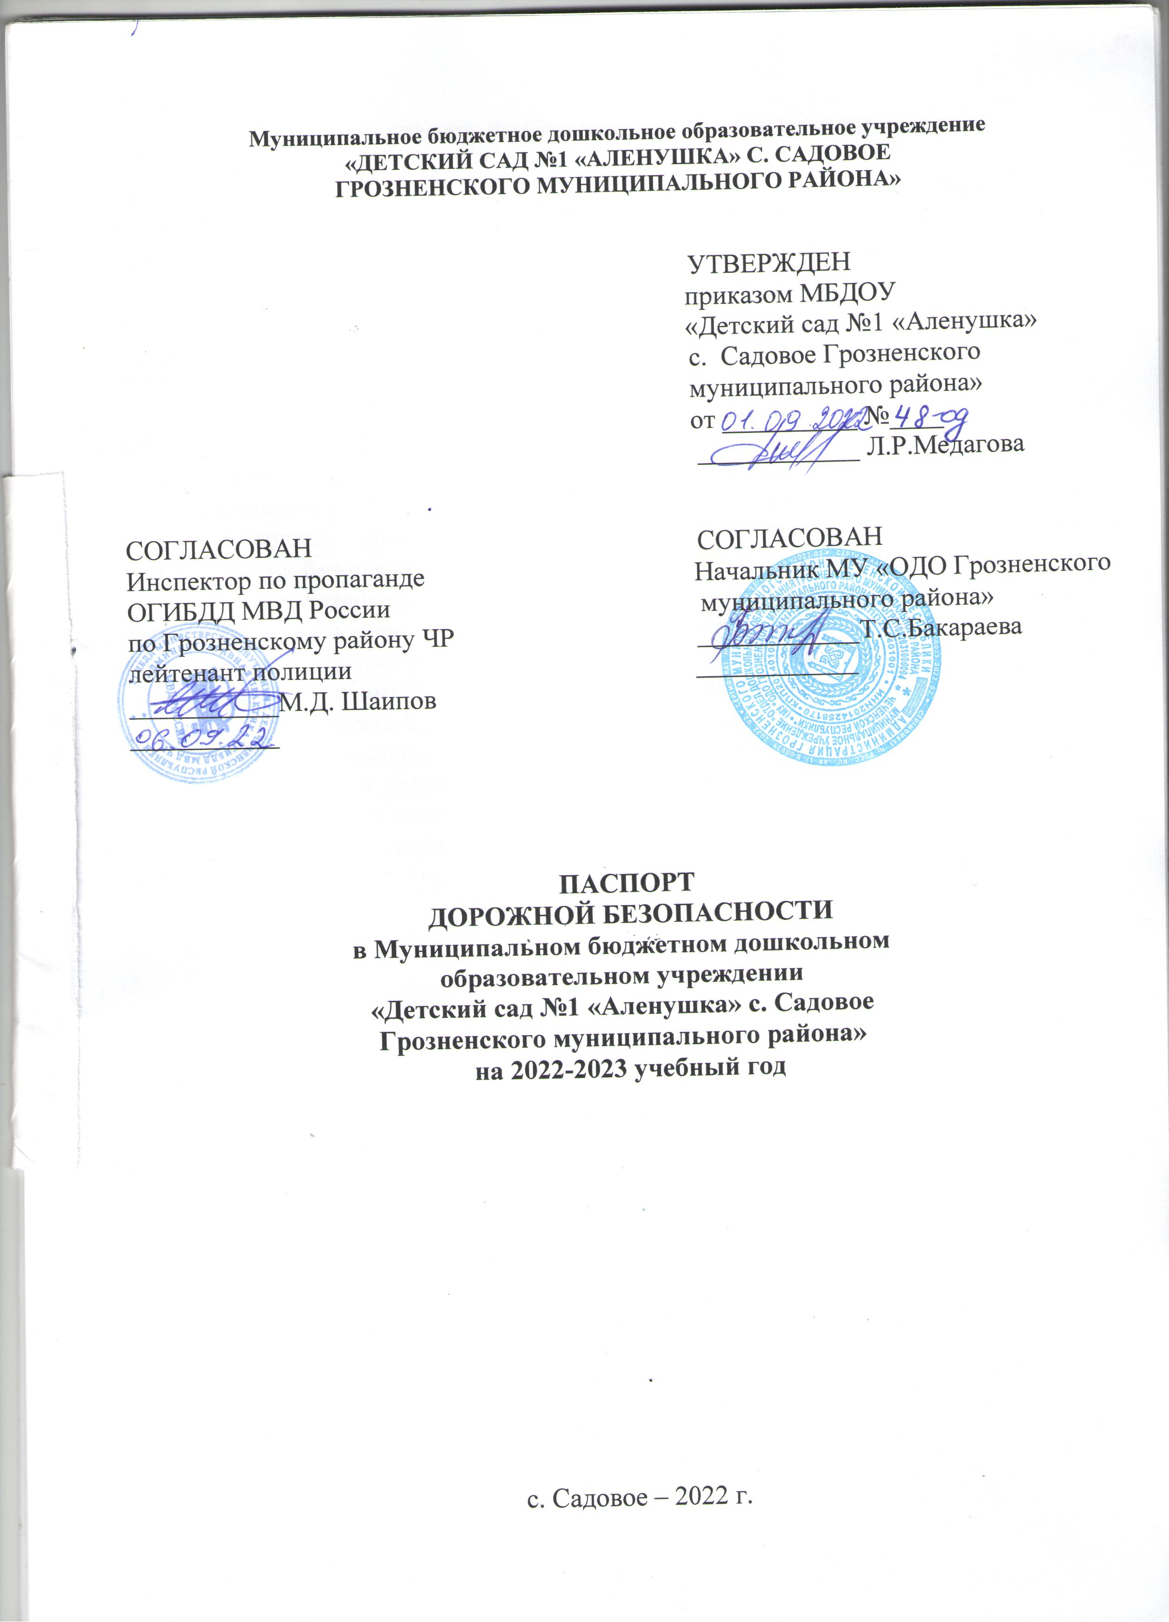

ПАСПОРТ ДОРОЖНОЙ БЕЗОПАСНОСТИ

Паспорт дорожной безопасности МБДОУ «Детский сад №1 «Аленушка» с. Садовое Грозненского муниципального района» (далее Паспорт) является информационно-справочным документом, в котором отражаются сведения о соответствии ДОУ требованиям дорожной безопасности, и устанавливаются требования, подтверждающие готовность МБДОУ «Детский сад №1 «Аленушка» с. Садовое» обеспечивать проведение необходимых мероприятий по защите воспитанников связанных с дорожно-транспортным происшествием.
Разработка паспорта дорожной безопасности осуществляется администрацией МБДОУ «Детский сад №1 «Аленушка» с. Садовое» с учетом настоящих требований и предложений органов государственной инспекции безопасности дорожного движения. Заведующий МБДОУ «Детский сад №1 «Аленушка» с. Садовое» организует процедуру согласования паспорта дорожной безопасности с органами государственной инспекции безопасности дорожного движения, затем утверждает его.
Паспорт безопасности составляется на текущий период и дополняется или корректируется по мере внесения изменений в документальные сведения, включенные в паспорт, с указанием причин и даты их внесения (например, завершение реконструкции или капитального ремонта, изменение схемы, и другие.). При заполнении паспорта дорожной безопасности образовательного учреждения разрешается вносить дополнительную информацию с учетом особенностей объекта образования.
По окончании срока действия паспорта, его повреждении и невозможности дальнейшего ведения оформляется новый паспорт, в который из ранее заведённого паспорта переносится информация, не утратившая значения на момент его переоформления, проходит процедуру повторного согласования.

1.Общие сведения

Муниципальное бюджетное дошкольное образовательное учреждение «Детский сад №1 «Аленушка» с. Садовое Грозненского муниципального района»
Тип ДОУ дошкольное образовательное учреждение
Юридический адрес ДОУ: 366041, ЧР, Грозненский муниципальный район, с.Садовое, ул. им.А-Х Кадырова, 26.
Фактический адрес ДОУ: 366041, ЧР, Грозненский муниципальный район, с.Садовое, ул. им.А-Х Кадырова, 26.
Руководитель ДОУ: Заведующий – Медагова Лиана Рамзановна
Телефон 8(929) 887-18-06

Ответственный от отдела: Инспектор по пропаганде ОГИБДД МВД России по Грозненскому району ЧР лейтенант полиции Шаипов М.Д.

Ответственный работник за мероприятия по профилактике детского дорожно-транспортного травматизма в ДОУ: Старший воспитатель – Хусенова Хава Шамильевна

Режим работы ДОУ: все группы работают с 7.00 до 19.00
при 12-часовом_ пребывании ребенка в ДОУ,
нерабочие дни – суббота, воскресенье и праздники.

Телефоны оперативных служб:

- подразделение пожарной охраны и - единая служба спасения -01,
010 (сотовый)

- полиция – 02,020 (сотовый)

- скорая медицинская помощь – 03, 030 (сотовый)

Направления работы сотрудников ДОУ

Старший  воспитатель | - определение места системы обучения дошкольников правилам дорожного движения в общем образовательном пространстве детского сада, его связи с другими направлениями;  - уголки безопасности в группах;  - информационные стенды для родителей;
Воспитатель | - создание условий для обучения детей ПДД в группах:  - оформление уголков безопасности  - подбор литературы, фотографий по ПДД  - изготовление атрибутов к играм  - взаимодействие с родителями
Помощники воспитателей | - участие в праздниках, развлечениях по ПДД.

Приложения №1

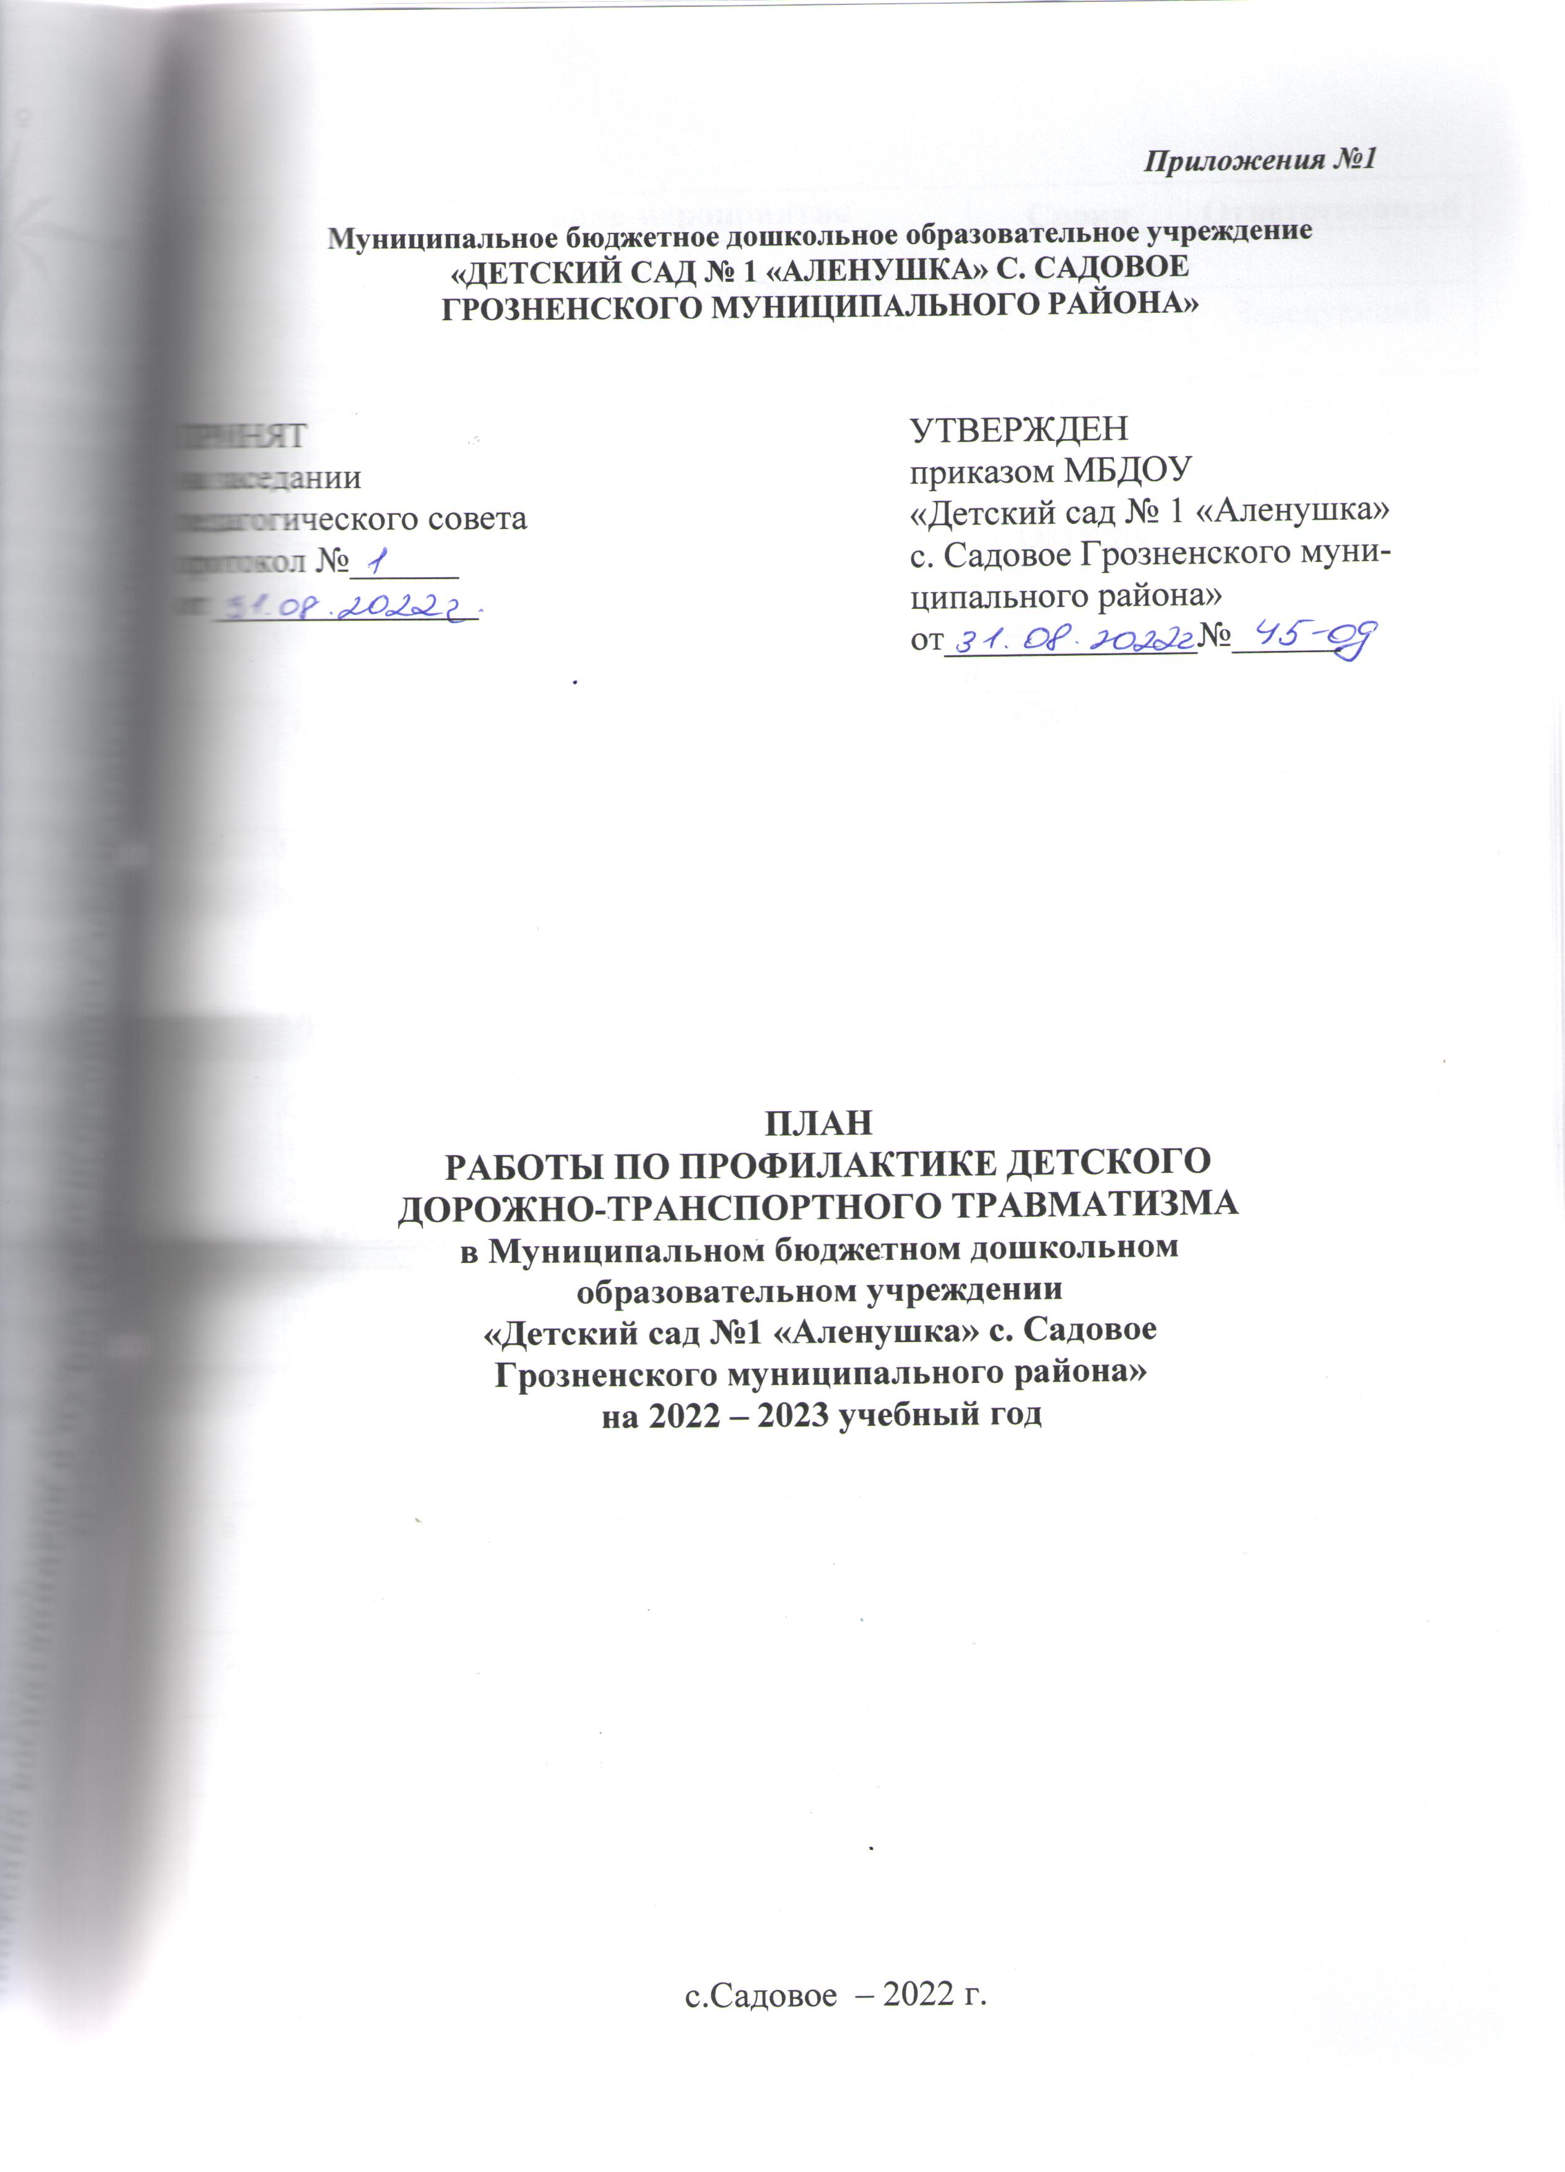

№ п/п | Наименование мероприятия | Сроки | Ответственный
1. Нормативные документы. Локальные акты
1 | Утверждение плана мероприятий по ПДД на новый учебный год | Сентябрь | Заведующий
2 | Оформление паспорта дорожной безопасности | Сентябрь | Заведующий,  старший  воспитатель
3 | Размещение документов (Паспорт дорожной безопасности и план мероприятий по ПДД) на сайте ДОУ | Октябрь | Старший  воспитатель
2. Работа с детьми
1 | Организация игрового мероприятия для детей «Дети и ПДД» | Сентябрь | Старший  воспитатель,  воспитатели
2 | Игры-тренировки но формированию и закреплению у детей поведенческих качеств и навыков участников дорожного движения (пассажир, пешеход, водитель) | В течение  года | Воспитатели
3 | Организация встреч с работниками ГИБДД | В течение  года | Старший  воспитатель
4 | Сюжетно-ролевые игры:  1. «Светофор»  2. «Улица и пешеходы»  3. «Автомобильная мастерская» | В течение  года | Воспитатели
5 | Дидактические игры для младшей и старшей групп: “Красный и зеленый”, “Собери машину”. “Почини технику”  Игры на ориентировку в пространстве:  “Внизу - вверху”, “Куда пойдешь и что найдешь?” | В течение  года | Воспитатели
6 | Чтение художественной литературы, просмотр мультфильмов и видеороликов по ПДД | В течение года | Воспитатели
7 | Беседа «Безопасный маршрут домой и в детский сад» | Сентябрь | Воспитатели
8 | Изучение правил дорожного движения с детьми в группах, с опорой на наглядность | В течение  года | Воспитатели
9 | Тематическая неделя:  1.«Неделя безопасности. ПДД: Дорога в детский сад» (старшая группа) | 2 полугодие | Воспитатели
10 | Праздник ко Дню защиты детей «Движение безопасности»  Организация выставки работ детского творчества: «Пусть горит зеленый свет» (детские рисунки, поделки) | 1 Июня | Старший  воспитатель,  воспитатели
3.Работа с родителями
1 | Оформление памяток для родителей всех возрастных групп  «Уроки дорожной безопасности для родителей»  «Жизнь ребенка дороже автокресла» | Октябрь | Воспитатели
2 | Изготовление поделок и рисунков на тему ПДД | В течение  года | Воспитатели,  родители
3 | Консультация «Поведение детей на улице и в транспорте» | Март | Воспитатели
4 | Размещение информации о мероприятиях по ПДДТТ, консультации для родителей на сайте ДОУ | В течение  года | Старший  воспитатель
4.Работа с педагогами
1 | Обсуждение плана мероприятий по ПДД на новый учебный год | Сентябрь | Старший  воспитатель
2 | Методическая помощь воспитателям в составлении планов работы по профилактике БДД на учебный год | Сентябрь | Старший  воспитатель
3 | Контроль организации работы с детьми по ПДДТТ | В течение  года | Старший  воспитатель

Приложение №2

КОНСУЛЬТАЦИЯ ДЛЯ РОДИТЕЛЕЙ

Причины детского дорожно-транспортного травматизма
- Неумение наблюдать.
- Невнимательность.
- Недостаточный надзор взрослых за поведением детей.

Рекомендации по обучению детей ПДД

При выходе из дома
Если у подъезда дома возможно движение, сразу обратите внимание ребенка, нет ли приближающегося транспорта. Если у подъезда стоят транспортные средства или растут деревья, приостановите свое движение и оглядитесь – нет ли опасности.
При движении по тротуару
- Придерживайтесь правой стороны.
- Взрослый должен находиться со стороны проезжей части.
- Если тротуар находится рядом с дорогой, родители должны держать ребенка за руку.
- Приучите ребенка, идя по тротуару, внимательно наблюдать за выездом машин со двора.
- Не приучайте детей выходить на проезжую часть, коляски и санки везите только по тротуару.
Готовясь перейти дорогу
- Остановитесь, осмотрите проезжую часть.
- Развивайте у ребенка наблюдательность за дорогой.
- Подчеркивайте свои движения: поворот головы для осмотра дороги. Остановку для осмотра дороги, остановку для пропуска автомобилей.
- Учите ребенка всматриваться вдаль, различать приближающиеся машины.
- Не стойте с ребенком на краю тротуара.
- Обратите внимание ребенка на транспортное средство, готовящееся к повороту, расскажите о сигналах указателей поворота у машин.
- Покажите, как транспортное средство останавливается у перехода, как оно движется по инерции.
При переходе проезжей части
- Переходите дорогу только по пешеходному переходу или на перекрестке.
- Идите только на зеленый сигнал светофора, даже если нет машин.
- Выходя на проезжую часть, прекращайте разговоры.
- Не спешите, не бегите, переходите дорогу размеренно.
- Не переходите улицу под углом, объясните ребенку, что так хуже видно дорогу.
- Не выходите на проезжую часть с ребенком из-за транспорта или кустов, не осмотрев предварительно улицу.
- Не торопитесь перейти дорогу, если на другой стороне вы увидели друзей, нужный автобус, приучите ребенка, что это опасно.
- При переходе по нерегулируемому перекрестку учите ребенка внимательно следить за началом движения транспорта.
- Объясните ребенку, что даже на дороге, где мало машин, переходить надо осторожно, так как машина может выехать со двора, из переулка.
При посадке и высадке из транспорта
- Выходите первыми, впереди ребенка, иначе ребенок может упасть, выбежать на проезжую часть.
- Подходите для посадки к двери только после полной остановки.
- Не садитесь в транспорт в последний момент (может прищемить дверями).
- Приучите ребенка быть внимательным в зоне остановки – это опасное место (плохой обзор дороги, пассажиры могут вытолкнуть ребенка на дорогу).
При ожидании транспорта
- Стойте только на посадочных площадках, на тротуаре или обочине.

Рекомендации по формированию навыков поведения на улицах

- Навык переключения на улицу: подходя к дороге, остановитесь, осмотрите улицу в обоих направлениях.
- Навык спокойного, уверенного поведения на улице: уходя из дома, не опаздывайте, выходите заблаговременно, чтобы при спокойной ходьбе иметь запас времени.
- Навык переключения на самоконтроль: умение следить за своим поведением формируется ежедневно под руководством родителей.
- Навык предвидения опасности: ребенок должен видеть своими глазами, что за разными предметами на улице часто скрывается опасность.
Важно чтобы родители были примером для детей в соблюдении правил дорожного движения.
- Не спешите, переходите дорогу размеренным шагом.
- Выходя на проезжую часть дороги, прекратите разговаривать - ребёнок должен привыкнуть, что при переходе дороги нужно сосредоточиться.
- Не переходите дорогу на красный или жёлтый сигнал светофора.
- Переходите дорогу только в местах, обозначенных дорожным знаком «Пешеходный переход».
- Из автобуса, троллейбуса, трамвая, такси выходите первыми. В противном случае ребёнок может упасть или побежать на проезжую часть дороги.
- Не выходите с ребёнком из-за машины, кустов, не осмотрев предварительно дороги, - это типичная ошибка, и нельзя допускать, чтобы дети её повторяли.

Приложение №3

ОСНОВЫ БЕЗОПАСНОСТИ ЖИЗНЕДЕЯТЕЛЬНОСТИ

Работа с детьми по изучению правил дорожного движения
- Занятия проводятся в форме живой беседы с использованием наглядности.
- Параллельно с изучением основных правил дорожного движения целесообразно организовывать экскурсии по улицам города; чтение рассказов; проведение развлечений; увлекательные, подвижные, сюжетно-ролевые, дидактические игры; практическую деятельность (изо, ручной труд).
- В освоении детьми правил движения значительную роль играет конкретная, четкая речь воспитателя.
- Проводя занятия, не следует говорить о тяжелых последствиях несчастных случаев. Дети должны понимать опасности, связанные с дорожным движением, но не бояться улицы, так как чувство страха парализует способность сосредоточиться, снижает находчивость в момент фактической опасности.

МЕРЫ ПО СНИЖЕНИЮ
ДЕТСКОГО ДОРОЖНО-ТРАНСПОРТНОГО ТРАВМАТИЗМА
Работа с детьми
- Экскурсии по улицам села:
- Устройство проезжей части
- Работа светофора
- Правила для пешеходов
- Лежачий полицейский
- Зебра
- Дорожные знаки: "Пешеходный переход"
- Совместная деятельность.
- Беседы:
- осторожно "Дорога"
- Внимание - Переходим улицу"
- Правила езды на велосипеде, роликах
- О работе ГИБДД
- правила поведения в транспорте
- игры во дворе
- ситуации-загадки
- викторина "Мы пешеходы"
- развлечения
- Развивающие игры, игры-тренинги:
- с/р игра "Автошкола"
- д/игра "Светофор"
- с/р игра "Автобус"
- д/игра "Мы спешим в школу"
- д/игра "Найди свой цвет"
- п/игра "Воробушки и автомобиль"
- Творческая деятельность:
- аппликация "Светофор"
- макет "Мой город"
- коллективная работа "Мы едем, едем, едем"
- работа со строителем "Гараж", "Автомастерская"
- строительная фантазия "Мой дворик"
- рисование "Моя улица"
- рисование "Придумай свой дорожный знак"
- конкурс детского рисунка
- изготовление домино "Дорожные знаки"
- тестопластика "Транспорт"

Работа с родителями
- Выставка работ детей
- Памятка "Что могут сами дети", "Юному пешеходу", "Глазами водителя"

Приложение №4

ЦЕЛЕВЫЕ ПРОГУЛКИ
как форма профилактики детского дорожно-транспортного травматизма

Педагоги должны помнить, что в процессе обучения детей Правилам дорожного движения нельзя ограничиваться лишь словесными объяснениями. Значительное место должно быть отведено практическим формам обучения: наблюдению, экскурсиям, целевым прогулкам, во время которых дети могут изучать на практике правила для пешеходов, наблюдать дорожное движение, закреплять ранее полученные знания по правильному поведению на дороге. Очень интересной формой профилактики детского дорожно-транспортного травматизма являются целевые прогулки с воспитанниками детского сада.
Целевые прогулки направлены на закрепление дошкольниками знаний, полученных на занятиях по ПДД в группах. В каждой из возрастных групп целевые прогулки по обучению ребенка правильному поведению в дорожных ситуациях предусматривают свои задачи, темы и периодичность проведения.
Так, организуя целевые прогулки по профилактике детского дорожно-транспортного травматизма в младшей группе, воспитателю необходимо обратить внимание детей на работу светофора, на разные виды транспорта: легковые, грузовые автомобили, автобусы, трамваи. В процессе наблюдения учить различать и называть кабину, колеса, окна, двери. Учить отвечать на вопросы, а также наблюдать за играми “в улицу” старших детей.

Примерная тематика целевых прогулок

Младший возраст:
- знакомство с дорогой;
- наблюдение за работой светофора;
- наблюдение за транспортом;
- пешеходный переход;
- знакомство с дорогой;
- сравнение легкового и грузового автомобилей;
- наблюдение за светофором;
- правила перехода проезжей части по регулируемому пешеходному переходу.

Старший возраст:
- элементы дороги;
- правила поведения на дороге;
- наблюдение за транспортом;
- прогулка пешехода;
- переход;
- перекресток;
- сигналы светофора;
- наблюдение за работой инспектора ДПС ГИБДД;
- прогулка к автобусной остановке, правила поведения на остановке;
- улицы и перекрестки;
- Правила дорожного движения;
- наблюдение за движением транспортных средств и работой водителя;
- наблюдение за работой инспектора ДПС ГИБДД;
- значение дорожных знаков;
- правила поведения на остановке и в общественном транспорте;
- пешеходный переход (подземный, надземный и наземный);
- пешеходный переход регулируемый и нерегулируемый;

Программа целевых прогулок по профилактике детского дорожно-транспортного травматизма в средней группе становится более широкой. Детей знакомят с жилыми и общественными зданиями, дорогой рядом с детским садом, транспортом, который движется по этой дороге, конкретными Правилами дорожного движения, с понятиями: “проезжая часть”, “одностороннее и двустороннее движение”, “пешеход”, “переход”, “светофор” и т.д.
В старшей группе целевые прогулки по профилактике детского дорожно-транспортного травматизма организуются несколько раз в месяц. На них закрепляются представления детей о проезжей части; дети знакомятся с перекрестком, некоторыми дорожными знаками, получают более полные знания о правилах для пешеходов и пассажиров.
На целевых прогулках по профилактике детского дорожно-транспортного травматизма в подготовительной группе дошкольники наблюдают за движением транспорта, работой водителя, сигналами светофора. Расширяются знания детей о работе инспекторов ДПС ГИБДД, контролирующих и регулирующих движение на улице. Продолжается знакомство с назначением дорожных знаков и их начертанием. Закрепляется правильное употребление пространственной терминологии (слева – справа, вверху – внизу, спереди – сзади, рядом, навстречу, на противоположной стороне, посередине, напротив, вдоль и т. д.). Дети должны научиться ориентироваться в дорожной обстановке, ее изменениях, правильно реагировать на них.

Приложение №5

КАРТА КОНТРОЛЯ
выхода детей на экскурсию за территорию
муниципального бюджетного дошкольного образовательного учреждения
«Детский сад №1 «Аленушка» с. Садовое
Грозненского муниципального района»

Возрастная группа:_______________________________________________________
(№ группы, название)
Объект:_________________________________________________________________

Тема:___________________________________________________________________

Цель:___________________________________________________________________

Маршрут движения_______________________________________________________

Место нахождения________________________________________________________

Дата и время проведения: __________________________________________________
выход из здания дошкольного учреждения – _________________________________
возращение в дошкольное учреждение – _____________________________________

Ответственные:

Воспитатель _______________________________ ___________
( Фамилия, имя, отчество)
Помощник воспитателя ______________________ ___________
(Фамилия, имя, отчество)

Родитель __________________________________ ___________
(Фамилия, имя, отчество)

[1]∗ Дорожно-эксплуатационные организации, осуществляющие содержание УДС, несут ответственность в соответствии с законом

